Zondag 8 maart 2026 3e zondag in de 40-dagentijd kleur: paars

Voorganger: Erik Schipper
Ouderling van dienst: Joost Tieleman
Lector: Joost Tieleman
Muziek: Pieter Huijgen

Volgende week in het Huis bij de Bron:
Woensdag 11 maart, 19.15 uur: Midweekviering
Zondag 15 maart, 10.00 uur: Gerard de Lang

Welkom en mededelingen van de kerkenraad

Moment van stilte

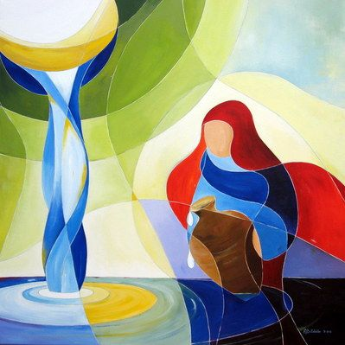

Zingen: Psalm 27 : 7

O als ik niet met opgeheven hoofde
zijn heil van dag tot dag verwachten mocht!
O als ik van zijn goedheid niet geloofde,
dat hij te vinden is voor wie hem zocht!
Wees dapper, hart, houd altijd goede moed!
Hij is getrouw, de bron van alle goed!
Wacht op de HEER, die u in zwakheid schraagt,
wacht op de HEER en houd u onversaagd.

Bemoediging en Groet

v.: Onze hulp verwachten wij van de Heer
g.: die hemel en aarde gemaakt heeft
v.: die trouw blijft tot in eeuwigheid
g.: en die niet loslaat het werk van zijn handen.

v.: Genade voor jullie en vrede van God de Vader en
van Jezus Christus onze Heer
g.: Amen.

Zingen: 2x Psalm 42 (De Nieuwe Psalmberijming- Hemelhoog 16)

Als een uitgeputte hinde
die naar stromend water smacht,
zo verlang ik u te vinden,
God, mijn levensbron, mijn kracht.
Ik heb dorst, mijn hart lijdt pijn:
Wanneer zal ik bij hem zijn?
Wanneer zal ik hem ontmoeten,
zal zijn glimlach mij begroeten?

~

Als een hert dat verlangt naar water,
zo verlangt mijn ziel naar u.
U alleen kunt mijn hart vervullen,
mijn aanbidding is voor u.
U alleen bent mijn kracht, mijn schild,
aan u alleen geef ik mij geheel.
U alleen kunt mijn hart vervullen,
mijn aanbidding is voor u.

Kyriegebed

Zingen: In wind en vuur 34

Waar is het water dat ons laaft?
Hoe meer men in de diepte graaft,
hoe meer des levenslust verzandt,
begeerte neemt de overhand:

dorst om te leven hoe dan ook,
een vuur verduisterd door de rook,
een roekeloze levensmoed,
een droogte die de hitte voedt.

Waar is de ware lafenis?
Graaf maar zo diep te graven is,
nooit vindt een mens de levensbron
waar alle leven mee begon

tenzij de bron zelf tot ons komt,
in ons ontspringt, ons overstroomt.
Die alle dorst doorleden heeft
is ’t water dat ons leven geeft.

Gebed bij het lezen van de bijbel

Schriftlezing O.T.: Exodus 17 : 1-7

Vanuit de woestijn van Sin trok het hele volk van Israël verder, van de ene pleisterplaats naar de andere, volgens de aanwijzingen van de HEER. Toen ze hun tenten opsloegen in Refidim, bleek daar geen water te zijn om te drinken. Ze maakten Mozes verwijten. ‘Geef ons te drinken, geef ons water!’ zeiden ze. Mozes zei: ‘Waarom maakt u mij verwijten? Waarom stelt u de HEER op de proef?’ Maar omdat het volk daar hevige dorst leed, bleef het klagen. ‘Waarom hebt u ons weggehaald uit Egypte?’ zeiden ze tegen Mozes. ‘Om ons van dorst te laten sterven, met onze kinderen en ons vee?’
Mozes riep luid de HEER aan. ‘Wat moet ik met dit volk beginnen?’ vroeg hij. ‘Er hoeft niet veel meer te gebeuren of ze stenigen mij!’ De HEER antwoordde Mozes: ‘Ga samen met een aantal van de oudsten van Israël voor het volk uit. Neem de staf waarmee je op de Nijl hebt geslagen in je hand en ga op weg. Ik zal je opwachten op de rots bij de Horeb. Als je op de rots slaat, zal er water uit stromen, zodat het volk te drinken heeft.’ Mozes deed dit, in het bijzijn van de oudsten van Israël. Hij noemde die plaats Massa en Meriba, omdat de Israëlieten Mozes daar verwijten hadden gemaakt en omdat ze daar de HEER op de proef hadden gesteld door te vragen: ‘Is de HEER nu in ons midden of niet?’

Zingen: Lied 653 : 1

U kennen, uit en tot U leven,
Verborgene die bij ons zijt,
zolang ons ’t aanzijn is gegeven,
de aarde en de aardse tijd, –
o Christus, die voor ons begin
en einde zijt, der wereld zin!

Epistellezing: 1 Korinthe 10 : 1-13

Broeders en zusters, ik wil graag dat u weet dat onze voorouders allemaal door de wolk werden beschermd en allemaal door de zee trokken, dat ze zich allemaal in de naam van Mozes lieten dopen in de wolk en in de zee. En ze aten allemaal hetzelfde geestelijke voedsel en dronken allemaal dezelfde geestelijke drank. Ze dronken uit de geestelijke rots die hen volgde – en die rots was Christus. Toch wees God de meesten van hen af, want Hij liet hen bezwijken in de woestijn.
Dit alles strekt ons tot voorbeeld: wij moeten niet uit zijn op het kwade, zoals zij. Dien geen afgoden, zoals een deel van hen, over wie geschreven staat: ‘Het volk ging zitten om te eten en te drinken en het stond op om te dansen.’ Laten we geen ontucht plegen, zoals een aantal van hen, want daardoor stierven er op één dag drieëntwintigduizend. En laten we Christus niet tarten, zoals anderen deden, want daardoor werden ze door slangen doodgebeten. En kom niet in opstand, zoals weer anderen deden, want daardoor werden ze door de doodsengel vernietigd. Wat hun overkomen is, moet ons tot voorbeeld strekken; het is geschreven om ons, voor wie het einde van de tijd gekomen is, te waarschuwen. Laat daarom iedereen die denkt dat hij stevig overeind staat, oppassen dat hij niet valt. U hebt geen beproevingen te doorstaan die niet voor mensen te dragen zijn. God is trouw en zal niet toestaan dat u boven uw krachten wordt beproefd: Hij geeft u mét de beproeving ook de uitweg, zodat u haar kunt doorstaan.

Zingen: Lied 653 : 3, 7

Gij zijt het water ons ten leven;
de bronnen van de eeuwigheid
zijn ons ter lafenis gegeven,
zijn doorgebroken in de tijd.
O Gij, die als een bron ontspringt
in elk die tot U komt en drinkt.

O Christus, ons van God gegeven,
Gij tot in alle eeuwigheid
de weg, de waarheid en het leven,
Gij zijt de zin van alle tijd.
Vervul van dit geheimenis
uw kerk die in de wereld is.

Evangelielezing: Johannes 4 : 5-15, 19-26 (staande)

Zo kwam Jezus bij de Samaritaanse stad Sichar, dicht bij het stuk grond dat Jakob aan zijn zoon Jozef gegeven had, waar de Jakobsbron is. Jezus was vermoeid van de reis en ging bij de bron zitten; het was rond het middaguur. Toen kwam er een Samaritaanse vrouw water putten. Jezus zei tegen haar: ‘Geef Mij wat te drinken.’ Zijn leerlingen waren namelijk naar de stad gegaan om eten te kopen. De vrouw antwoordde: ‘Hoe kunt U, als Jood, mij om drinken vragen? Ik ben immers een Samaritaanse!’ (Joden gaan namelijk niet met Samaritanen om.) Jezus zei tegen haar: ‘Als u wist wat God wil geven, en wie het is die u om water vraagt, zou u Hém erom vragen en dan zou Hij u levend water geven.’ ‘Maar heer,’ zei de vrouw, ‘U hebt geen emmer, en de put is diep – waar wilt U dan levend water vandaan halen? U kunt toch niet meer dan Jakob, onze voorvader? Hij heeft ons die put gegeven en er zelf nog uit gedronken, en ook zijn zonen en zijn vee.’ Jezus antwoordde: ‘Iedereen die dit water drinkt zal weer dorst krijgen, maar wie het water drinkt dat Ik hem geef, zal nooit meer dorst krijgen. Het water dat Ik geef, zal in hem een bron worden waaruit water opwelt dat eeuwig leven geeft.’ ‘Geef mij dat water, heer,’ zei de vrouw, ‘dan zal ik geen dorst meer hebben en hoef ik ook niet meer hierheen te komen om water te putten.’

De vrouw zei: ‘Ik begrijp dat U een profeet bent, heer. Onze voorouders vereerden God op deze berg, en bij u zegt men dat in Jeruzalem de plek is waar God vereerd moet worden.’ ‘Geloof Me,’ zei Jezus, ‘er komt een tijd dat jullie noch op deze berg, noch in Jeruzalem de Vader zullen aanbidden. Jullie vereren wat je niet kent, wij vereren wat we kennen; de redding komt immers van de Joden. Maar er komt een tijd, en die tijd is nu gekomen, dat wie de Vader echt aanbidt, Hem aanbidt vervuld van Geest en waarheid. De Vader zoekt mensen die Hem zo aanbidden, want God is Geest, dus wie Hem aanbidt, moet dat doen vervuld van Geest en waarheid.’ De vrouw zei: ‘Ik weet wel dat de messias zal komen,’ (dat betekent ‘gezalfde’) ‘wanneer hij komt zal hij ons alles vertellen.’ Jezus zei tegen haar: ‘Ik ben het, degene die met u spreekt.’

Lector: Tot zover lezen wij de Schriften. Lof zij u Christus, in eeuwigheid.
Allen: Amen.

Luisteren en/of meezingen: Bij u is de bron

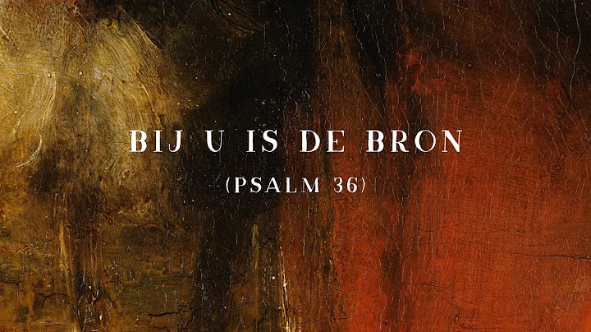
3:23
Wordt nu afgespeeld
Bij U is de bron (Psalm 36) | Sela
Sela

Verkondiging: ‘Bij de Bron’

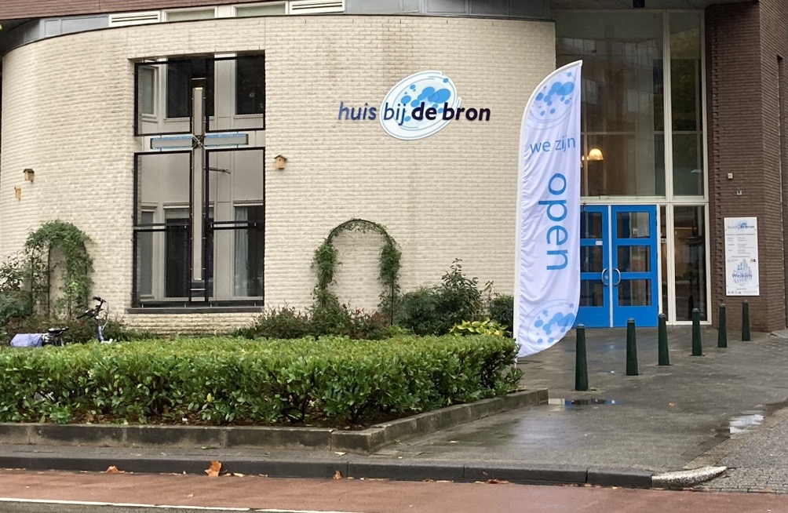

Meditatieve muziek

Zingen: ​ Lied 188

Bij de Jakobsbron
stond ik dorstig in de zon
op het middaguur der schaamte.
Waar Hij, vreemd genoeg,
mij, een vrouw, om water vroeg,
mij, Samaritaanse.

Als je wist, sprak Hij,
van Gods gave, jij zou mij
nu om levend water vragen.
Water dat Ik geef
lest je dorst zolang je leeft,
laaft je alle dagen.

Refrein:
Wij horen helder het geluid
van levendmakend water.
Kom, schenk uw woord als water uit,
vervul ons met genade.

Als een springfontein
zal dit water in je zijn,
de vervulling van verlangen.
Kruik, wat klink je hol,
met je buik van leegte vol.
Breek om te ontvangen.

Meer dan Jakob, Gij
die uw bron ontsluit voor mij,
laat uw zegeningen stromen,
Christus die mij drenkt
en mij levend water schenkt,
laat mij tot U komen.

Refrein:
Wij horen helder het geluid
van levendmakend water.
Kom, schenk uw woord als water uit,
vervul ons met genade.

Gebeden

Telkens na ‘zo belijden wij u samen’, spreken wij uit:

Bij u is de bron van het leven en in uw licht zien wij het licht

We sluiten af met het ‘Onze Vader’

Onze Vader in de hemel,
laat uw naam geheiligd worden,
laat uw koninkrijk komen
laat uw wil gedaan worden
op aarde zoals in de hemel.
Geef ons vandaag het brood
dat wij nodig hebben.
Vergeef ons onze schulden,
zoals ook wij vergeven
wie ons iets schuldig was.
En breng ons niet in beproeving,
maar red ons van het kwaad.
Want aan u behoort het koningschap,
de macht en de majesteit
tot in eeuwigheid. Amen.

Aandacht voor de gaven

Nog even met de kinderen

Slotlied: Lied 686
De Geest des Heren heeft een nieuw begin gemaakt,
in al wat groeit en leeft zijn adem uitgezaaid.
De Geest van God bezielt die koud zijn en versteend,
herbouwt wat is vernield, maakt één wat is verdeeld.
Wij zijn in Hem gedoopt, Hij zalft ons met zijn vuur,
Hij is een bron van hoop in alle dorst en duur.
Wie weet vanwaar Hij komt, wie wordt zijn licht gewaar?
Hij opent ons de mond en schenkt ons aan elkaar.
De Geest die ons bewoont, verzucht en smeekt naar God,
dat Hij ons in de Zoon doet opstaan uit de dood.
Opdat ons leven nooit in weer en wind bezwijkt.
Kom, Schepper Geest, voltooi wat Gij begonnen zijt.
Heenzending en Zegen
3x amen

